Олимпиадная работа по истории
Ученика(цы)_______ класса
Школы (гимназии, лицея, интерната) №_____

ФИО

Наставник__________________________

Рязань
2016

МУНИЦИПАЛЬНЫЙ ЭТАП
ВСЕРОССИЙСКОЙ ОЛИМПИАДЫ ШКОЛЬНИКОВ
ПО ИСТОРИИ
2016/2017 учебного года

8 класс

Время выполнения – 1,5 часа (90 минут)

Максимальный балл – 78

Задание 1. Прочитайте пословицы и поговорки и дайте комментарии (максимальный балл - 8).

А) Реакцией на какие события явилась эта пословица (поговорка)?
Б) Когда произошли эти события?
1. Отогрелся в Москве, да замёрз на Березине
А) _________________________________________________________________
______________________________________________________________________________________________________________________________________
Б) _________________________________________________________________
2. Умерла та курица, что несла Орде золотые яйца
А) _________________________________________________________________
______________________________________________________________________________________________________________________________________
Б) _________________________________________________________________
3. Бывали были: и бояре волком выли
А) _________________________________________________________________
______________________________________________________________________________________________________________________________________
Б) _________________________________________________________________
4. Сгинули как обры
А) _________________________________________________________________
______________________________________________________________________________________________________________________________________
Б) _________________________________________________________________

Задание 2. Что объединяет понятия, образующие каждый из представленных рядов? Дайте краткий ответ (3 балла за каждый правильный ответ, максимальный балл – 9).

А) строительство новых стен Кремля, подавление Тверского восстания, перенос резиденции митрополита в Москву, заключение купчих на уделы
______________________________________________________________________
Б) Ратуши, магистраты, городские Думы
______________________________________________________________________
В) 1547 г., 1648 г., 1662 г., 1682 г.
______________________________________________________________________
Задание 3. Определите, кто или что является лишним в каждом ряду. Кратко поясните свой выбор (3 балла за каждый правильный ответ, максимальный балл – 9).

А) Рюрик, Аскольд, Трувор, Синеус
__________________________________________________________________________________
Б) сторожевой, большой, малый, правой руки, левой руки
__________________________________________________________________________________
В) Максим Грек, Аристотель Фиорованти, Фёдор Конь, Постник Яковлев
__________________________________________________________________________________

Задание 4. Расставьте кочевые народы в порядке их упоминания в русских летописях, от самого раннего до самого позднего (максимальный балл - 3).

А) хазары  Б) татары  В) половцы  Г) печенеги | Ответ: ________________________

Задание 5. Выполните задания на соотнесение элементов (максимальный балл - 15).
5.1. Соотнесите название мирного договора и его условия (во втором перечне есть лишний элемент):

1. Тильзитский мир  2. Фридрихсгамский мир  3. Адрианопольский мир  4. Бухарестский мир  5. Гюлистанский мир |  |  | А) Россия теряла южную часть Бессарабии, ей запрещалось иметь на Чёрном море военный флот, крепости на побережье  Б) Россия присоединялась к континентальной блокаде Англии, утратила свои позиции в Средиземноморье  В) Россия получила побережье от Анапы до Поти, острова в дельте Дуная  Г) Бессарабия отошла к России  Д) Финляндия отошла к России  Е) Дагестан, часть Грузии и Азербайджана отошли к России
1 | 2 | 3 |  | 4 | 5

5.2. Сопоставьте устаревшие слова и их значение:

Понятия |  |  | Значения
- Арапник  - Баклуши  - Биндюжник  - Бичева  - Дровни  - Епанча  - Зарод  - Кутья  - Пестерь  - Повойник |  |  | А) Плетеный из лыка большой короб с крышкой, носившийся на лямках за плечами.  Б) Длинная витая ременная плеть на короткой рукояти, употреблявшаяся при псовой охоте для наказания собак.  В) Головной убор замужней женщины.  Г) Простые крестьянские сани без спинки.  Д) Поминальная каша, сваренная на меду с изюмом.  Е) Плотно утоптанная большая укладка сена, заостряющаяся кверху  Ж) Верхняя одежда, широкий суконный плащ.  З) Неколотые из коротких чурбаков чурки дерева, заготовки для изготовления ложек.  И) Тяжеловоз-ломовой извозчик на юге России.  К) Прочный канат для тяги барок по реке против течения бурлаками или лошадьми.
1 | 2 | 3 |  | 4 | 5 | 6 | 7 | 8 | 9 | 10

Задание 6. Прочтите отрывки из воспоминаний полковника А.К. Гриббе. Ответьте на вопросы после текста (максимальный балл - 12).

Современному читателю довольно трудно, я думаю, представить себе эту картину: штаб-офицер в эполетах идёт по полю за сохою, а за ним плетётся целое капральство солдат-поселян!..
...
При въезде в роту Государь останавливался, принимал рапорт и потом медленно ехал, отвечая приветливым поклоном на громогласное «здравия желаем» гренадёр. В этот день я в первый раз увидел Благословенного. Иногда Государь приказывал остановиться, входил в дом, осматривал житье-бытье поселенцев, пробовал кушанье, приготовленное в этот день хозяевами.
...
Граф после обычного приветствия: «Здорово, гренадёры!» - отправляется по фронту. Музыканты изо всей силы надувают приветственный марш. Вот он останавливается перед учителями в треуголках, и по плацу раздаётся его гнусливый голос:
- Вы, дураки! Не знаете, как надо встречать начальника!

А) Какое явление 1 пол. XIX в. описал полковник в воспоминаниях? (2 балла)
______________________________________________________________________
Б) Кого автор называет Благословенным? (2 балла) ________________________________
В) Кого автор называет графом? (2 балла) _______________________________________
Г) Укажите самый поздний год, в который могла произойти встреча автора с графом и Благословенным (2 балла) ___________________________________________________
Д) В тексте упоминается «штаб-офицер». Какое звание являлось штаб-офицерским в тот период (укажите верный вариант) – 2 балла:
1. генерал-лейтенант, 2. майор, 3. капитан, 4. прапорщик. Ответ: _____________________
Е) В тексте упоминаются «гренадёры». К какому роду войск они относились? (укажите верный вариант) – 2 балла:
1. пехота, 2. кавалерия, 3. артиллерия, 4. флот. Ответ: _____________________

Задание 7. Заполните пропуски в тексте (максимальный балл – 10)

XVIII век стал переломным в истории российского дворянства, в его взаимоотношениях в верховной властью. При царе ___(1)___ устанавливается ___(2)___ дворянская служба, то есть каждый дворянин с 15 лет был обязан служить в армии или в органах государственного управления. В 1714 году был издан указ о ___(3)___. С одной стороны, стиралась разница между поместьем и ___(4)___, с другой стороны, младшие сыновья отстранялись от наследства и были вынуждены поступать на государственную службу для получения средств к существованию. При этом дворянство можно было получить благодаря личным заслугам, данный принцип был закреплён в ___(5)___, изданной в 1722 году. После смерти монарха начались послабления для дворян. В 1730 был отменён указ о ___(3)___, в 1736 срок дворянской службы ограничен ___(6)___ годами. Наконец, при Петре III в ___(7)___ году был издан Манифест о вольности дворянства, разрешавший и вовсе не вступать на государственную службу. В 1785 году императрица ___(8)___ издала ___(9)___, где дворянские права были расширены ещё сильнее, в частности, дворяне освобождались от ___(10)___ наказаний.

№ | Пропуск | № | Пропуск
1. |  | 6.
2. |  | 7.
3. |  | 8.
4. |  | 9.
5. |  | 10.

Задание 8. Внимательно изучите карту и ответьте на вопросы (максимальный балл – 12):
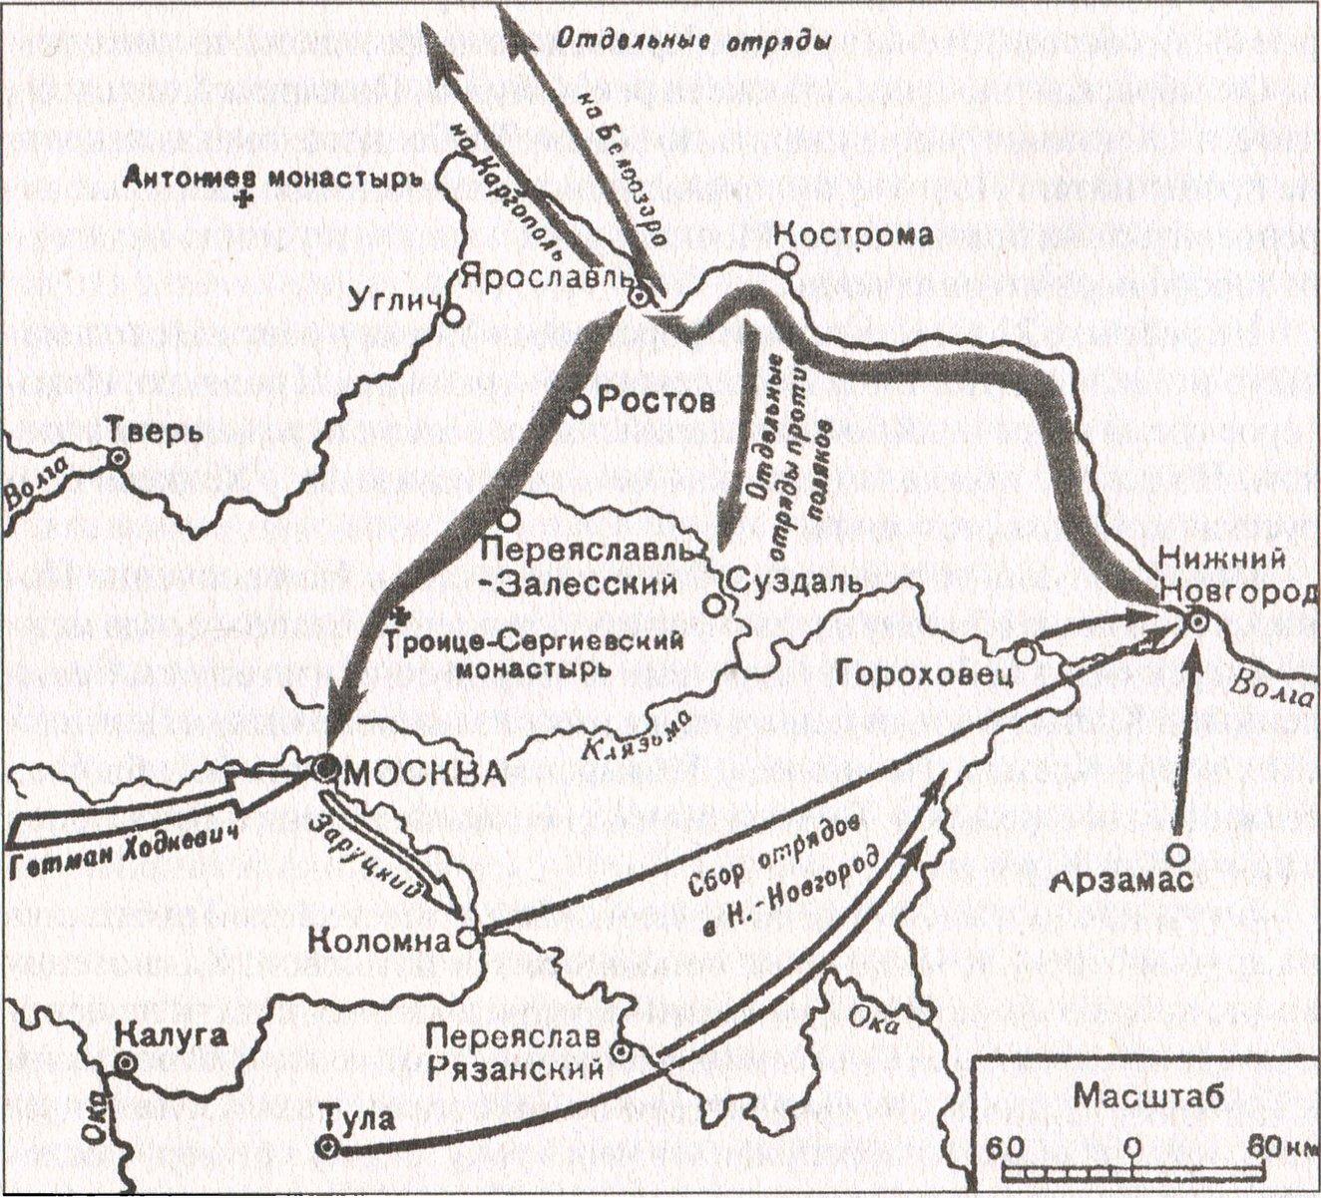 | А) События какого года изображены на карте? ________________________  Б) Как называлось войско, действия которого обозначены тёмными жирными стрелками?  ________________________  ________________________  В) В каком городе это войско простояло 4 месяца, увеличившись в размерах в несколько раз и создав собственные органы государственного управления?  ________________________

Г) Войско какой страны возглавлял гетман Ходкевич? ___________________________________

